Electricidad. Ley de Ohm.
- ¿Cuál será el voltaje en el punto 'a'?
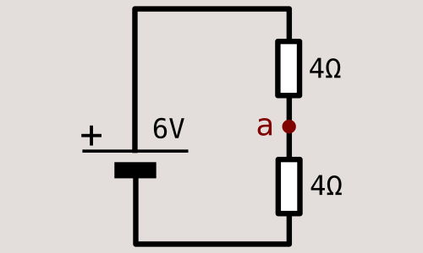
a) 6V
b) 4V
c) No se puede saber sin el dato de la intensidad
d) 3V
- ¿Cuál será el voltaje en el punto 'a'?
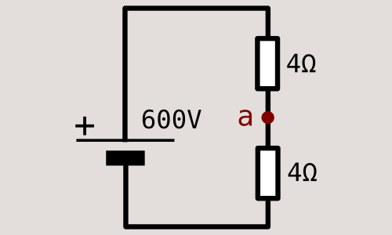
a) 3V
b) 300V
c) 150V
d) 400V
- ¿Cuál será el voltaje en el punto 'a'?
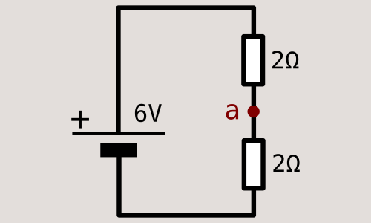
a) 4V
b) 2V
c) 6V
d) 3V
- ¿Cuál será el voltaje en el punto 'a'?
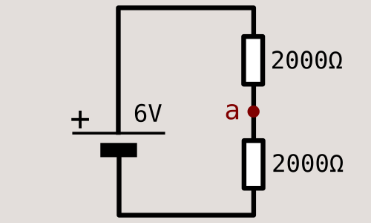
a) 0,003V
b) 0,00003V
c) 3V
d) 3KV
- ¿Cuál será el voltaje en el punto 'a'?
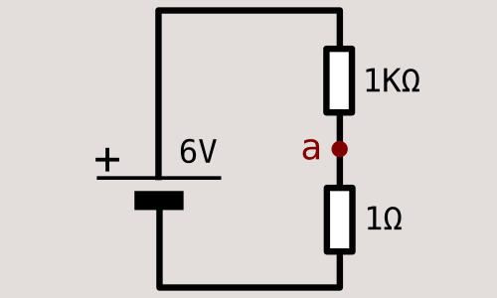
a) Casi 6V
b) Más de 6V
c) Sobre 3V
d) Casi 0V
- ¿Cuál será el voltaje en el punto 'a'?
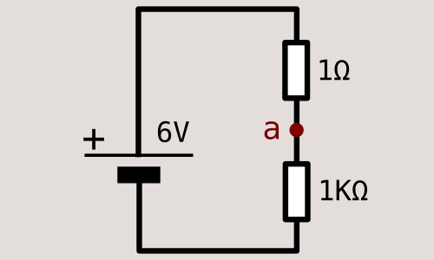
a) Sobre 3V
b) Más de 6V
c) Casi 6V
d) Casi 0V
- ¿Cuál será el voltaje en el punto 'a'?
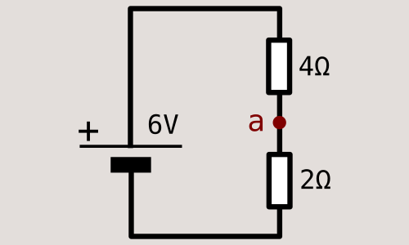
a) 3V
b) 2V
c) 6V
d) 4V
- ¿Por qué circuito circulará más corriente?
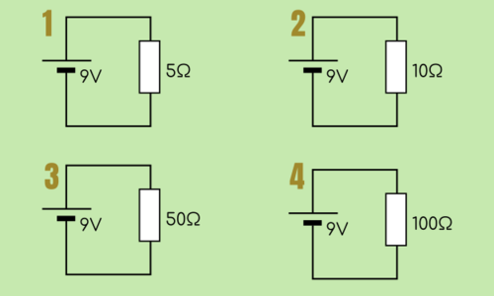
a) Por el 1
b) Por el 2
c) Por el 4
d) Por el 3
- ¿Por qué circuito circulará más corriente?
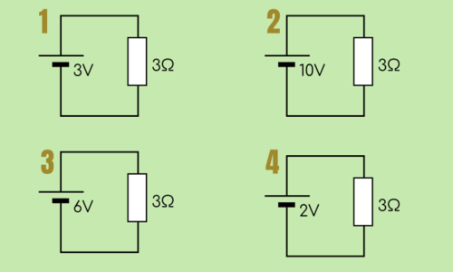
a) Por el 1
b) Por el 4
c) Por el 3
d) Por el 2
- ¿Por qué circuito circulará más corriente?
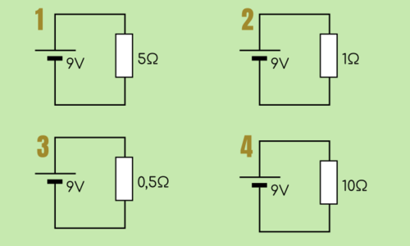
a) Por el 2
b) Por el 3
c) Por el 1
d) Por el 4
- ¿Por qué circuito circulará más corriente?
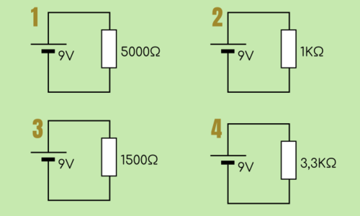
a) Por el 3
b) Por el 1
c) Por el 2
d) Por el 4
- ¿Por qué circuito circulará más corriente?
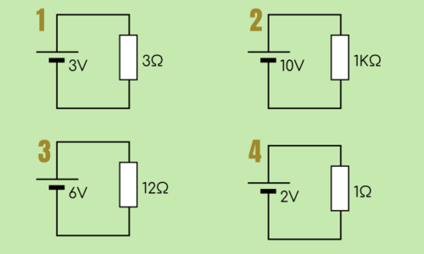
a) Por el 1
b) Por el 4
c) Por el 3
d) Por el 2

